4.6 Arsitektur dan Evaluasi Model IndoBERT
Sub-bab ini menguraikan arsitektur model pembanding berbasis Transformer, yaitu IndoBERT yang di-fine-tuning untuk klasifikasi biner teks komposisi, beserta seluruh hasil evaluasi pada protokol himpunan beku yang sama dengan model Word2Vec–BiLSTM. Seluruh angka dibaca langsung dari artefak eksperimen model/config.json, metrics.json, training_log.json, probs_*.csv, dan bootstrap_ci_bert.csv sehingga seluruh klaim dapat direproduksi.

4.6.1 Arsitektur End-to-End
Alur end-to-end model ditunjukkan pada Gambar 4.6. Teks komposisi masuk dalam bentuk mentah — tanpa pembuangan stopword maupun penghapusan tanda baca — karena tokenisasi subword bawaan (WordPiece) membutuhkan konteks linguistik utuh dan agar perlakuan terhadap ketiga himpunan data identik. Tokenisasi menghasilkan urutan indeks kosakata (vocab 50.000 subword) dengan pemotongan dan padding ke panjang tetap 256 token, disertai attention mask yang menandai token nyata agar lapisan attention mengabaikan padding. Setiap indeks dipetakan ke vekor embedding 768 dimensi yang ditambah embedding posisi, lalu diproses oleh 12 blok Transformer encoder. Setiap blok terdiri atas multi-head self-attention dengan 12 kepala, jaringan feed-forward 3072 unit dengan aktivasi GELU, normalisasi lapisan, residual, dan dropout 0.1. Representasi token pada posisi [CLS] kemudian dilewatkan dropout klasifikasi dan kepadatan 768 → 2 yang menghasilkan dua logit, dinormalisasi dengan softmax biner (Persamaan 5) menjadi probabilitas kelas, dan keputusan klasifikasi diambil pada ambang tetap 0,5 terhadap probabilitas kelas tidak aman.
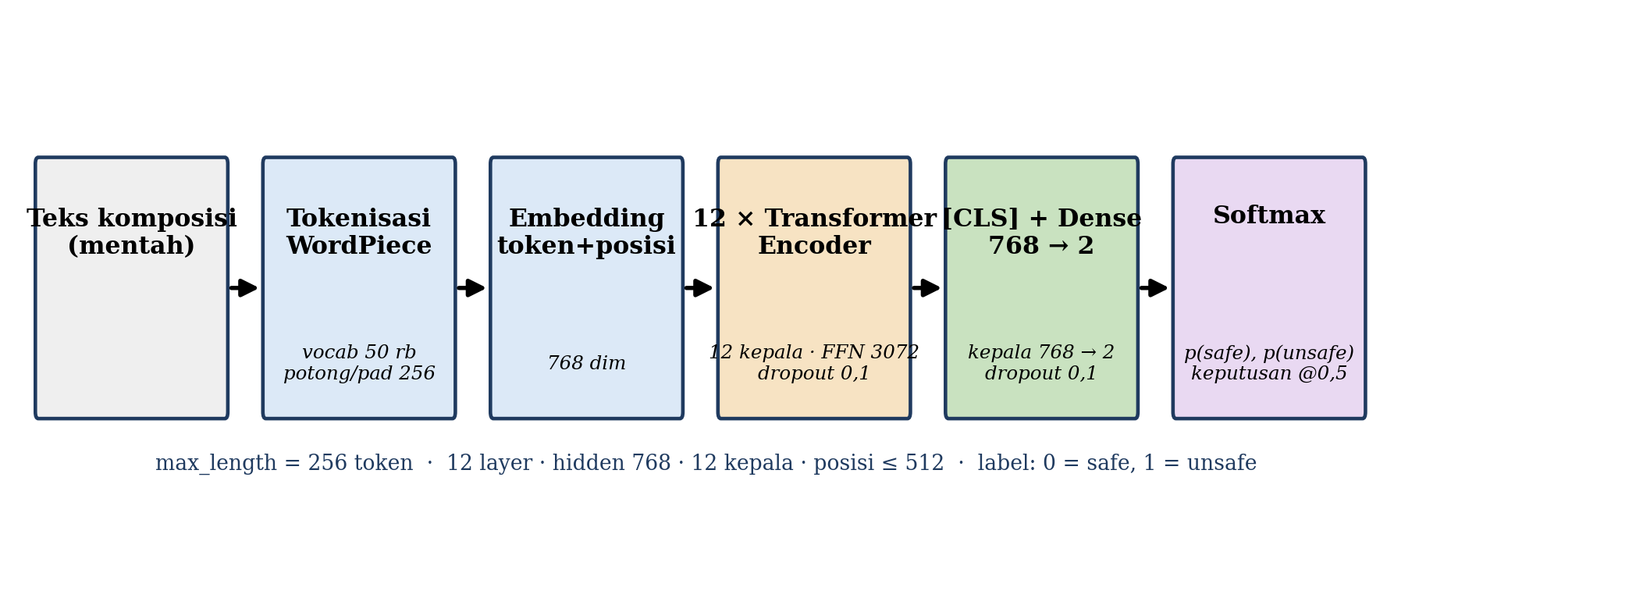
Gambar 4.6. Arsitektur end-to-end IndoBERT untuk klasifikasi biner teks komposisi.
Parameter backbone tercantum pada Tabel 4.6. Arsitektur ini bersifat statis selama eksperimen; seluruh bobot Transformer pra-latih (indobenchmark/indobert-base-p1) ikut disetel ulang (full fine-tuning) — bukan feature extraction — karena domain teks komposisi berbeda jauh dengan korpus pra-latih, sehingga penyetelan penuh diperlukan agar representasi internal menyesuaikan pada leksikon bahan pangan.
Komponen | Konfigurasi
Checkpoint pra-latih | indobenchmark/indobert-base-p1
Arsitektur | BertForSequenceClassification
Jumlah lapisan encoder | 12
Dimensi tersembunyi (hidden) | 768
Kepala attention per lapisan | 12
Unit jaringan feed-forward | 3072
Kosakata subword | 50.000
Posisi maksimum (absolut) | 512
Panjang input efektif (max_length) | 256
Dropout tersembunyi / attention | 0.1 / 0.1
Kepala klasifikasi | Dense 768 → 2 (logit)
Peta kelas | 0 = safe, 1 = unsafe

Tabel 4.6. Konfigurasi parameter backbone IndoBERT (sumber: model/config.json).
Representasi kelas dihasilkan melalui softmax biner berikut.
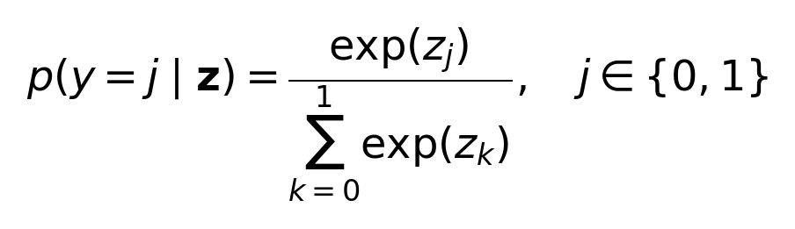
(5)
dengan z sebagai pasangan logit (z₀, z₁) dan p(y = 1 ∣ z) adalah probabilitas kelas tidak aman yang dibandingkan dengan ambang 0,5. Fungsi rugi pelatihan adalah entropi silang biner (Persamaan 6).
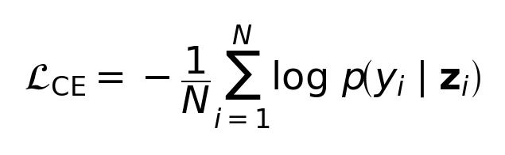
(6)

4.6.2 Protokol Fine-Tuning dan Partisi Data
Data pelatihan, partisi, dan kriteria berhenti mengikuti protokol anti-leakage pada Sub-bab 3.6–3.10: model hanya melihat himpunan latih final (teks riil ditambah teks sintetik), penyetelan model (early stopping, model selection) hanya memanfaatkan himpunan validasi, dan himpunan beku hanya diprediksi satu kali di akhir. Hiperparameter lengkap dirangkum pada Tabel 4.7.
Hiperparameter / aspek | Nilai
Checkpoint | indobenchmark/indobert-base-p1
Data latih | train_combined.csv (1.399 teks: 399 riil + 1.000 sintetik)
Himpunan validasi / beku | 50 riil (25 safe / 25 unsafe) / 50 riil (25/25)
Optimizer | AdamW (implementasi HF Trainer)
Laju belajar | 2×10⁻⁵
Weight decay | 0,01
Rasio warm-up | 0,10 dari total langkah
Batch (latih / evaluasi) | 16 / 32
Maksimum epoch | 4
Penjepit gradien | norm maksimum 1,0
Kriteria seleksi | eval_loss minimum; load_best_model_at_end = True
Early stopping | patience 2 atas eval_loss
Benih | 42
Waktu pelatihan total | 171,2 detik (1,03 langkah/detik, 176 langkah)

Tabel 4.7. Hiperparameter dan protokol fine-tuning IndoBERT.

4.6.3 Dinamika Pelatihan
Tabel 4.8 menyajikan metrik evaluasi pada himpunan validasi di setiap epoch; kurva pendampingnya ditampilkan pada Gambar 4.7. Tiga fase dapat dibedakan. Fase konvergensi cepat (epoch 1–2): eval loss turun dari 0,6153 menjadi 0,2097 (penurunan 66%), menunjukkan kepala klasifikasi yang tadinya diinisialisasi acak menyesuaikan diri dengan sangat cepat; recall menyentuh 1,000 pada epoch 2. Fase optimum (epoch 3): eval loss mencapai minimum 0,1442 dengan presisi 1,000 dan F1 0,9796 — inilah bobot yang dipulihkan otomatis oleh mekanisme pemulihan bobot terbaik. Fase awal overfitting (epoch 4): eval loss berbalik naik menjadi 0,2866 (naik 99%) dan F1 turun ke 0,96, sementara laju belajar telah menyusut hingga 3,8×10⁻⁶. Kenaikan tersebut merupakan gejala overfitting dini: dengan jumlah sampel latih yang terbatas, kapasitas model sebesar ini mulai menghafal pola latih sehingga generalisasi ke validasi memburuk; early stopping (patience 2) menangkap gejala tersebut dan mengembalikan bobot epoch terbaik.
Catatan tambahan: norma gradien melonjak dari 7,5 menjadi 26,3 pada pertengahan epoch 3 sebelum kembali menurun. Lonjakan tersebut terkendali berkat penjepit gradien norm 1,0 dan justru didahului oleh perolehan eval loss minimum, sehingga tidak mengganggu konvergensi.
Epoch | eval_loss | Accuracy | Precision | Recall | F1 | ROC-AUC | AP
1 | 0,6153 | 0,94 | 0,923 | 0,96 | 0,941 | 0,963 | 0,963
2 | 0,2097 | 0,98 | 0,962 | 1 | 0,98 | 0,998 | 0,998
3 | 0,1442 | 0,98 | 1 | 0,96 | 0,98 | 0,995 | 0,996
4 | 0,2866 | 0,96 | 0,96 | 0,96 | 0,96 | 0,998 | 0,998

Tabel 4.8. Metrik evaluasi per-epoch pada himpunan validasi (ambang 0,5).
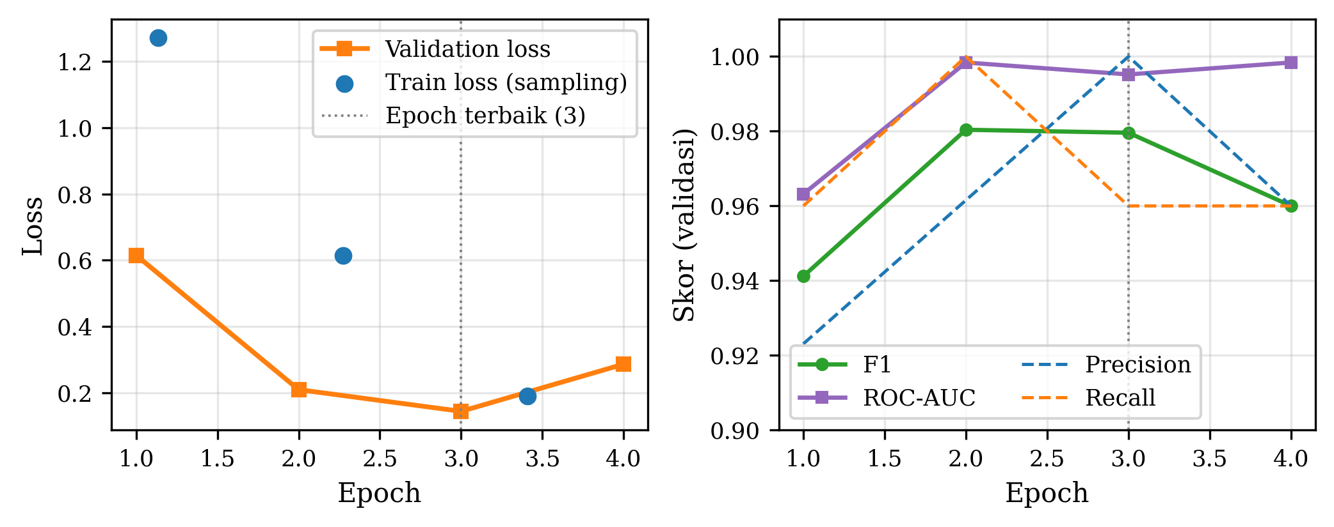
Gambar 4.7. Dinamika pelatihan IndoBERT: (kiri) loss validasi vs sampling loss latih dengan penanda epoch terbaik; (kanan) metrik validasi per-epoch.

4.6.4 Metrik Akhir dan Ketidakpastian
Metrik akhir pada ambang tetap 0,5 disajikan pada Tabel 4.9 untuk kedua himpunan, dilengkapi interval kepercayaan (IK) 95% dari 2.000 ulangan bootstrap terstratifikasi pada Tabel 4.10. Pemilihan ambang dilakukan sebelum eksperimen dan tidak pernah disetel menggunakan himpunan beku, sehingga selisih kinerja antara validasi dan himpunan beku mencerminkan generalisasi sejati, bukan hasil optimasi seleksi.
Himpunan | n | Accuracy | Precision | Recall | F1 | ROC-AUC | AP
Validasi (riil, acuan) | 50 | 0,98 | 1 | 0,96 | 0,98 | 0,995 | 0,996
Himpunan beku (riil, acuan) | 50 | 0,9 | 0,917 | 0,88 | 0,898 | 0,984 | 0,985

Tabel 4.9. Metrik akhir IndoBERT pada ambang tetap 0,5.
Metrik | Validasi (titik [IK 95%]) | Himpunan beku (titik [IK 95%])
Accuracy | 0,98 [0,981 [0,94–1]] | 0,9 [0,901 [0,82–0,98]]
Precision | 1 [1 [1–1]] | 0,917 [0,919 [0,81–1]]
Recall | 0,96 [0,962 [0,88–1]] | 0,88 [0,883 [0,76–1]]
Skor-F1 | 0,98 [0,98 [0,94–1]] | 0,898 [0,899 [0,81–0,98]]
ROC-AUC | 0,995 [0,996 [0,98–1]] | 0,984 [0,984 [0,96–1]]

Tabel 4.10. Interval kepercayaan 95% bootstrap terstratifikasi (2.000 ulangan, benih 42); sumber: bootstrap_ci_bert.csv.
Penurunan F1 dari 0,9796 pada validasi ke 0,898 pada himpunan beku (selisih 0,082) berada dalam rentang yang wajar untuk perpindahan ke himpunan yang tidak tersentuh proses seleksi maupun penyetelan apa pun; selisih ROC-AUC hanya 0,011, mengindikasikan peringkat kelas yang stabil di luar data validasi.

4.6.5 Matriks Konfusi dan Analisis Kesalahan
Pada himpunan validasi model menghasilkan 25 benar-safe, 0 positif-palsu, 1 negatif-palsu, dan 24 benar-unsafe (Gambar 4.8a). Pada himpunan beku (Gambar 4.8b) komposisinya menjadi 23/2/3/22: recall kelas tidak aman 0,88 (hanya 3 sampel berbahaya lolos) sementara 2 sampel aman diperingatkan berlebih. Untuk aplikasi keselamatan pangan, negatif-palsu (alergen lolos) jauh lebih berbahaya daripada positif-palsu (peringatan berlebih), sehingga profil kesalahan himpunan beku — yang didominasi positif-palsu — masih dapat diterima.
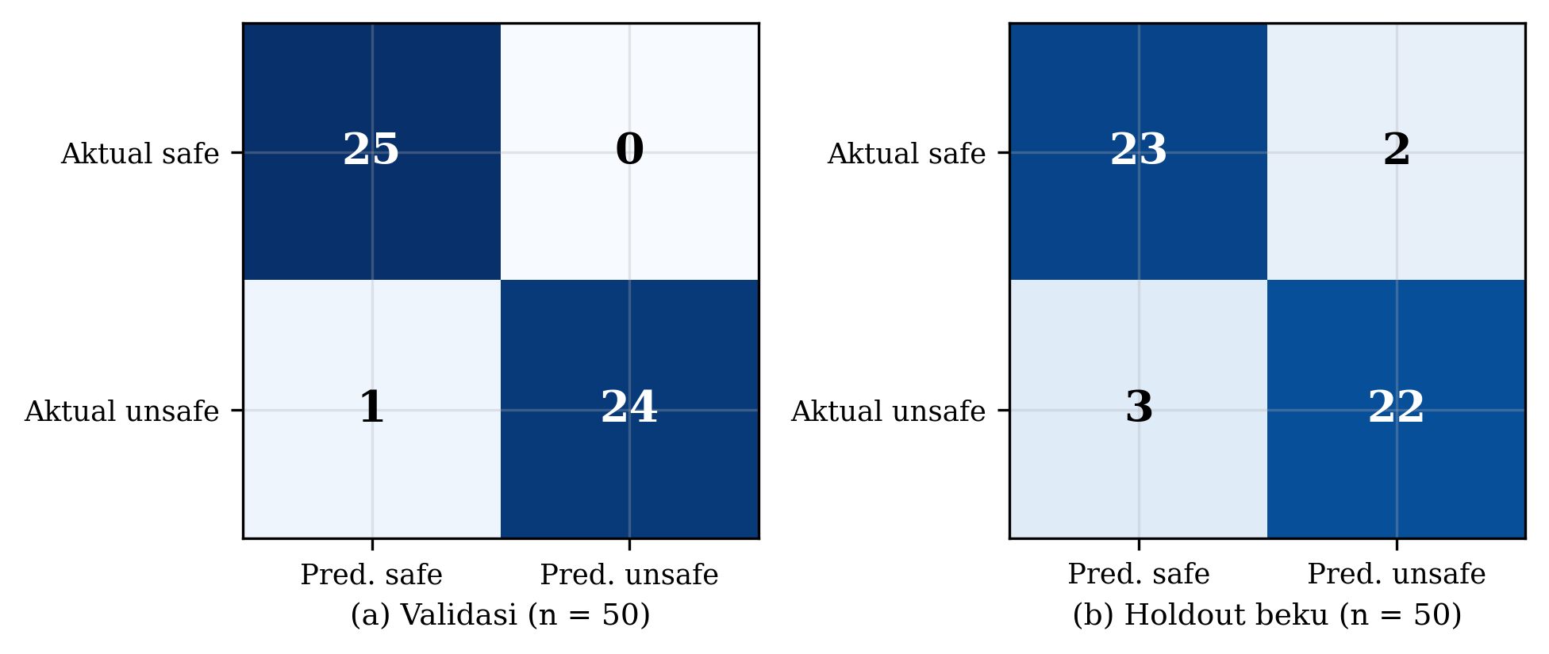
Gambar 4.8. Matriks konfusi IndoBERT pada (a) validasi dan (b) himpunan beku.
Seluruh kesalahan klasifikasi teridentifikasi pada Tabel 4.11 beserta probabilitas kelas tidak aman yang diberikan model.
Himpunan | Kutipan teks (awal) | Acuan | Prediksi | P(unsafe) | Tipe kesalahan
Validasi | Komposisi: krim, kuttur iaktat,  Lem | unsafe | safe | 0,1 | FN (alergen lolos)
Himpunan beku | Bihun : Pati Jagung, Beras, Pati Tap | unsafe | safe | 0,391 | FN (alergen lolos)
Himpunan beku | Susu Sapi Segar (100%) TANPA PEWARNA | unsafe | safe | 0,246 | FN (alergen lolos)
Himpunan beku | Susu Sapi Segar (94,67%), Gula, Siru | unsafe | safe | 0,359 | FN (alergen lolos)
Himpunan beku | Udang, Sagu, Garam, Minyak Nabati | safe | unsafe | 0,981 | FP (peringatan)
Himpunan beku | Jagung, Minyak Nabati, Garam(1%) | safe | unsafe | 0,522 | FP (peringatan)

Tabel 4.11. Analisis enam kesalahan klasifikasi IndoBERT (FN = negatif-palsu, FP = positif-palsu); kutipan teks disertakan agar tiap kasus dapat diidentifikasi kembali dari sumber data.
Tiga negatif-palsu pada himpunan beku semuanya berada di sekitar ambang (probabilitas 0,246–0,391): “bihunku rasa ayam bawang” (0,391), “brook farm strawberry milk” (0,359), dan “brook farm fresh milk” (0,246). Ketiganya adalah teks panjang berisi bumbu dan perisa di mana penanda alergen tenggelam oleh konteks dominan — pola khas kesalahan dekat-ambang (near-threshold errors). Dua positif-palsu justru mengandung bukti tekstual eksplisit: “kemplang udang” (0,981; kata “udang” muncul dalam teks dan juga salah oleh BiLSTM) yang menandakan label acuan yang patut ditelaah ulang, serta “poco loco salted tortilla chips” (0,522) yang berada persis di tepi ambang. Satu-satunya negatif-palsu pada validasi, “butter salted” (0,100), juga lolos dari deteksi knowledge base berbasis aturan, yang mengindikasikan batas pengetahuan leksikal bersama yang dimiliki kedua pendekatan pada teks pendek dan minim penanda. Sesuai kontrak metodologi, keenam kasus ini hanya didiagnosis — tidak ada sampel himpunan beku yang ditambahkan ke latih dan tidak ada ambang yang disetel dari kesalahan ini.

4.6.6 Kurva ROC dan Precision–Recall
Kurva ROC (Gambar 4.9, kiri) menempatkan kedua himpunan di dekat sudut kiri-atas: ROC-AUC validasi 0,995 dan ROC-AUC himpunan beku 0,984, keduanya jauh di atas garis acakan 0,5. Dengan kata lain, model memberi skor lebih tinggi kepada sampel berbahaya dibanding sampel aman secara acak dengan probabilitas 98,4% pada himpunan beku. Kurva precision–recall (Gambar 4.9, kanan) melengkapi gambaran tersebut: pada himpunan beku presisi bertahan di atas 0,88 hingga recall mendekati 0,88 (AP = 0,985), sehingga peningkatan recall melampaui titik tersebut hanya dapat dibayar dengan penurunan presisi yang tajam — batas operasi alami model pada ambang 0,5.
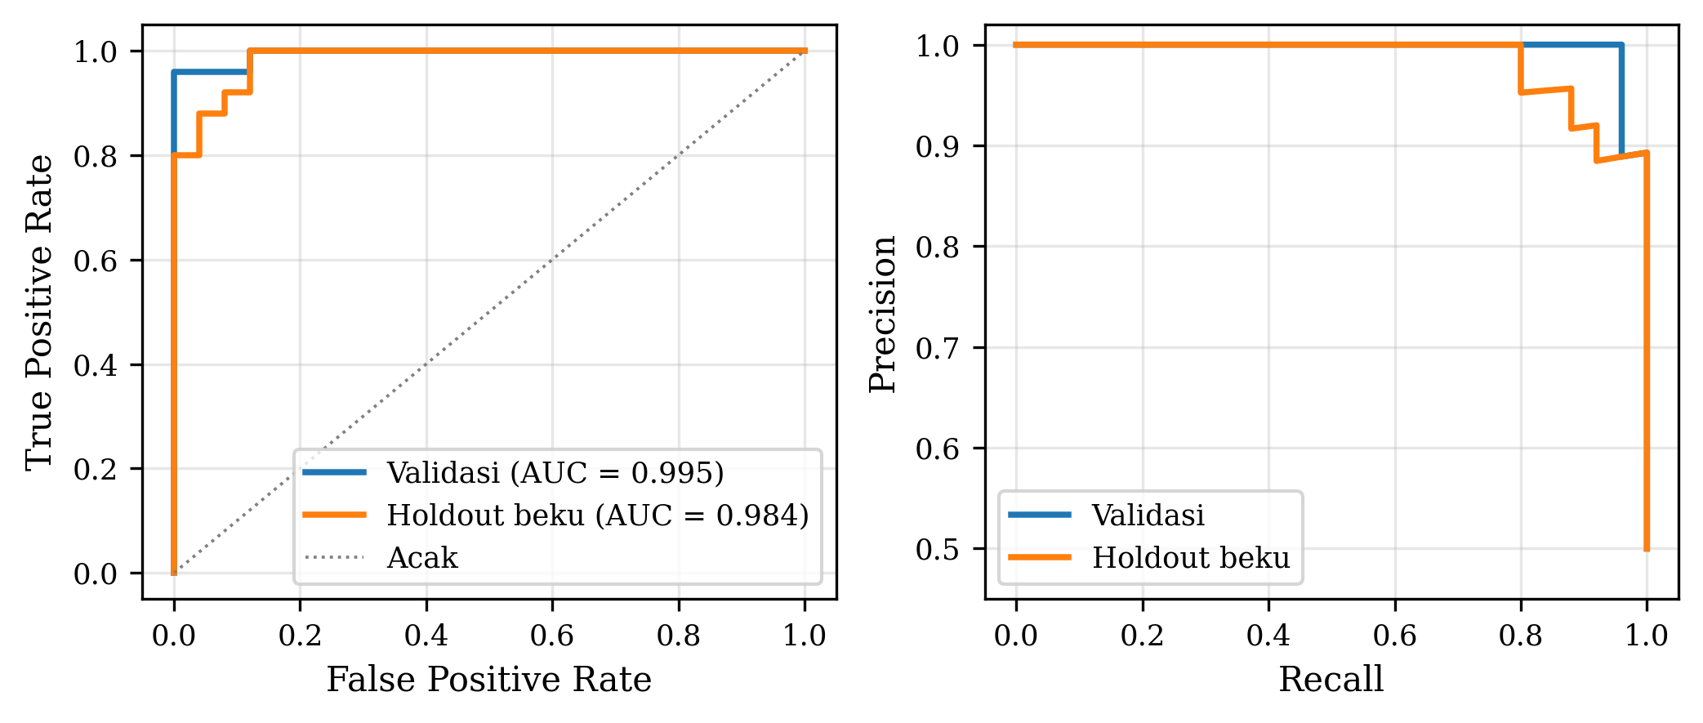
Gambar 4.9. Kurva ROC (kiri) dan precision–recall (kanan) IndoBERT pada validasi dan himpunan beku.
Agar penilaian kualitas peringkat tidak bergantung pada satu titik ambang, kualitas area di bawah kurva ROC dirumuskan sebagai integral berikut.
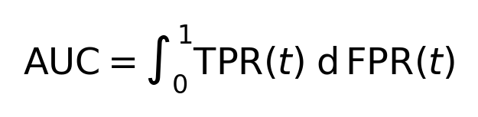
(7)
di mana TPR dan FPR masing-masing adalah laju positif dan laju negatif benar pada ambang yang diswept. Penalaran setara untuk kualitas presisi–recall memakai rata-rata presisi terumpan recall (Persamaan 4).

4.6.7 Perbandingan dengan Word2Vec–BiLSTM
Kedua model dilatih pada pool data, partisi, dan ambang yang identik, sehingga perbandingannya setara. Tabel 4.12 merangkum hasil pada himpunan beku.
Metrik (himpunan beku) | Word2Vec–BiLSTM [IK 95%] | IndoBERT [IK 95%]
Accuracy | 0,82 | 0,9
Precision | 0,75 | 0,917
Recall | 0,96 | 0,88
Skor-F1 | 0,842 0,845 [0,764–0,926] | 0,898 0,899 [0,81–0,98]
ROC-AUC | 0,907 0,91 [0,808–0,987] | 0,984 0,984 [0,96–1]

Tabel 4.12. Perbandingan kedua model pada himpunan beku (titik = metrik uji; [IK] = bootstrap 95%; metrik tanpa [IK] belum di-bootstrap pada tabel ini).
Estimasi titik memihak IndoBERT pada hampir seluruh metrik, dengan satu pengecualian: recall himpunan beku dimenangkan BiLSTM. Keunggulan IndoBERT dapat ditelusuri pada dua keunggulan representasi. Pertama, tokenisasi subword menjadikannya kebal terhadap kata tak dikenal yang memengaruhi Word2Vec (tingkat OOV teks BiLSTM pada validasi dan himpunan beku masing-masing 3,96% dan 5,01%). Kedua, representasi kontekstual dua arah melalui mekanisme attention memungkinkan model memahami peran kata dalam kalimat panjang bertanda baca, bukan sekadar kehadiran leksikon.
Namun demikian, interval kepercayaan F1 kedua model pada himpunan beku bertumpang tindih (BiLSTM 0,845 [0,764–0,926] vs IndoBERT 0,899 [0,81–0,98]); keunggulan IndoBERT karena itu signifikan pada estimasi titik dan ROC-AUC, tetapi belum terbukti secara statistik pada ukuran himpunan n = 50. Klaim superioritas mutlak memerlukan himpunan uji yang lebih besar — keterbatasan yang diakui pada Sub-bab 4.6.8. Dari sisi biaya, keunggulan akurasi IndoBERT dibayar dengan komputasi yang jauh lebih besar (bobot sekitar 125 juta parameter dan arsip model sekitar 475 MB, dibanding model rekuren berukuran beberapa megabyte), sehingga pemilihan di produksi bergantung pada trade-off akurasi–latensi–biaya; arsitektur ensemble berbobot 0,4/0,6 telah tersedia dan menggabungkan keunggulan kedua model.

4.6.8 Keterbatasan dan Arah Penelitian Lanjut
Empat keterbatasan diakui terbuka dalam penelitian ini.
- Ukuran himpunan.
- Recall kelas tidak aman.
- Kontribusi data sintetik belum diablasikan.
- Satu benih.

